Örnek data nesnesi ile bağlantı yapma

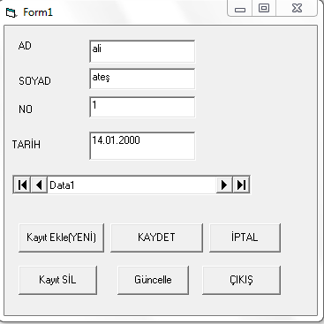

Private Sub Command1_Click()

' KAYIT EKLE butonu

Data1.Recordset.AddNew

Text1.SetFocus

End Sub

Private Sub Command2_Click()

'KAYIT SİL Butonu

If MsgBox("Silmek istediğinizden emin misiniz", vbQuestion + vbYesNo + vbDefaultButton2, "KAYIT SİL") = vbYes Then

Data1.Recordset.Delete ' kaydı sil

Data1.Recordset.MoveNext ' sonrki kaydı göster

If Data1.Recordset.EOF Then ' eğer sonraki kayıt yoksa

Data1.Recordset.MoveLast ' son kaydı göster

End If

End If

End Sub

Private Sub Command3_Click()

' KAYDET Butonu

Data1.Recordset.Update

If Data1.Recordset.EditMode <> dbEditAdd Then

Data1.Recordset.MoveLast

End If

End Sub

Private Sub Command4_Click()

' İPTAL ET

Data1.UpdateControls

If Data1.Recordset.EditMode = dbEditAdd Then

Data1.Recordset.CancelUpdate

End If

End Sub

Private Sub Command5_Click()

'ÇIKIŞ

Unload Me

End Sub

Private Sub Command6_Click()

' GÜNCELLE

If Data1.Recordset.EditMode <> dbEditAdd Then

Data1.Recordset.MoveNext

End If

End Sub

ÖRNEK. DATAENVİRONMENT ile yapılan bağlantıda ileri deri butonları ekleme

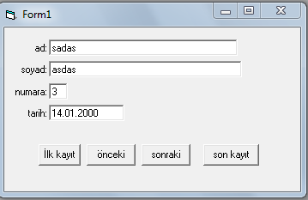

Private Sub Command1_Click()

'önceki kayıt

If DataEnvironment1.rsbilgi.BOF Then

MsgBox "ilk kayıttasınız"

Else

DataEnvironment1.rsbilgi.MovePrevious

End If

End Sub

Private Sub Command2_Click()

'SONRAKİ KAYIT

If DataEnvironment1.rsbilgi.EOF Then

MsgBox "SON kayıttasınız"

Else

DataEnvironment1.rsbilgi.MoveNext

End If

End Sub

Private Sub Command3_Click()

' İLK KAYIT

DataEnvironment1.rsbilgi.MoveFirst

End Sub

Private Sub Command4_Click()

'SON KAYIT

DataEnvironment1.rsbilgi.MoveLast

End Sub